По направлению: Обязательная маркировка обуви

Общие разъяснения:
Виды товаров, которые могут находиться в обороте только при условии наличия у них маркировки, установлены в Перечне отдельных товаров, подлежащих обязательной маркировке средствами идентификации, утв. Распоряжением Правительства РФ от 28.04.2018 N 792-р.
Маркированные товары – товары, на которые нанесены средства идентификации и достоверные сведения о которых содержатся в информационной системе мониторинга товаров.
Национальная система маркировки и прослеживания продукции «Честный знак» - это единый информационный ресурс, обеспечивающий прослеживаемость товаров на всех этапах (от производителя до конечного покупателя) и ее законного оборота в целях защиты жизни и здоровья потребителей.
Оператором системы маркировки является Центр развития перспективных технологий, сайт https://честныйзнак.рф/. Техническая поддержка: +78002221523, support@crpt.ru

С 01.09.2020 реализация на территории РФ обувных товаров возможна только при наличии у них маркировки, которая наносится в порядке, установленном Постановлением Правительства РФ от 05.07.2019 N 860 "Об утверждении Правил маркировки обувных товаров средствами идентификации и особенностях внедрения государственной информационной системы мониторинга за оборотом товаров, подлежащих обязательной маркировке средствами идентификации, в отношении обувных товаров".
Маркировке подлежат различные типы обуви (в том числе галоши) независимо от ее фасона и размера, конкретного назначения, способа производства или материалов, из которых она изготовлена.
Маркировка не требуется для обуви:
- которая продается в магазинах duty free,
- которая хранится у производителя, например, на таможенном складе,
- которую покупатели вернули продавцу– до новой реализации этой продукции,
- которая ввезена в качестве товаров для личного пользования и приобретена в рамках розничной торговли физическими лицами.
При этом требование о допустимости продажи только маркированной обуви относится ко всем способам продажи, не зависимо от того, продается ли обувь дистанционно или реализуется через розничный магазин.

Прослеживаемость товара по его маркировке состоит из следующих этапов:
На уровне производителя / импортера: уникальный Data Matrix код наносится на товар.
На уровне транспортировки: фиксируется весь путь товара — от завода до потребителя.
На уровне магазина: товар размещается на полке только после сканирования Data Matrix кода, что исключает возможность «вброса» подделки.
На уровне кассы: система не позволит реализовать контрафактный товар без кода при продаже на онлайн-кассе.
На уровне потребителя: осуществляется общественный контроль и выявление нелегального товара с помощью приложения «Честный знак».
После того, как производитель заказал код обуви, нанес и зарегистрировал в системе, что он ввел его в оборот, можно прослеживать, через кого и куда товар был перемещен до самого конца, когда происходит продажа через кассу и код выбывает из оборота.

Порядок нанесения и проверки маркировки:
Маркировка обуви представляет собой уникальный штрихкод DataMatrix, напоминающий QR-код, состоящий из кода идентификации и кода проверки.
DataMatrix — двумерный матричный штрихкод, представляющий собой чёрно-белые элементы или элементы нескольких различных степеней яркости, обычно в форме квадрата, размещённые в прямоугольной или квадратной группе

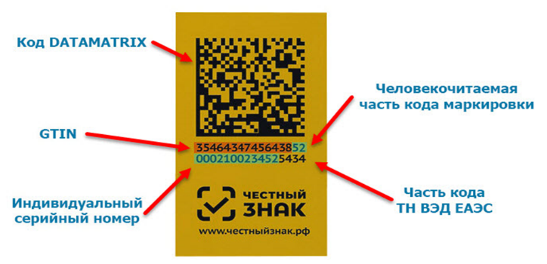

Код DataMatrix наносится при производстве обуви или при начале ее реализации. Наличие цифровой маркировки на продукции свидетельствует о том, что товар произведён законно, его качество соответствует заявленному.
Маркировка может наноситься:
- на товар,
- на потребительскую упаковку,
- на товарный ярлык обувных товаров.
Отсканировать и проверить код маркировки, узнать необходимые сведения о товаре до его покупки можно с помощью специального приложения на смартфоне (на системе iOS и Android) «Честный знак».
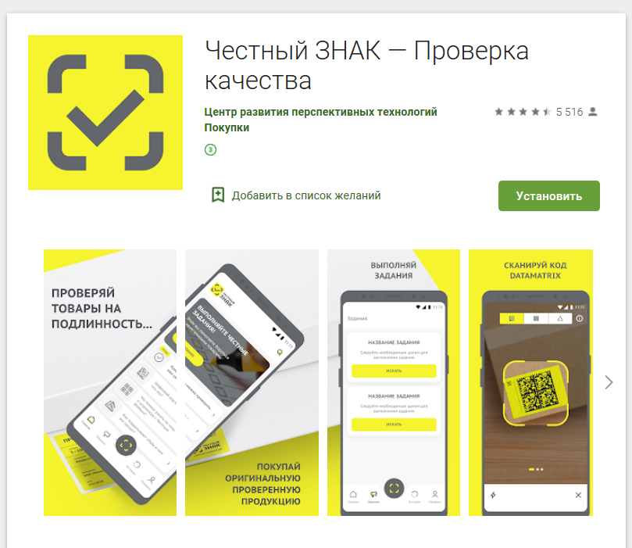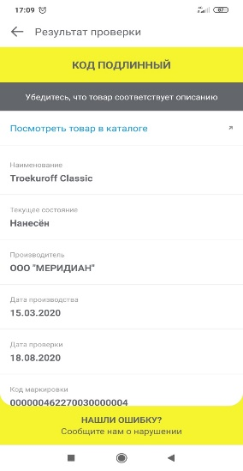

В DataMatrix-кодах должна быть отражена исчерпывающая информация о товаре:
место, дата и время производства,
срок годности,
процесс перехода от собственника к собственнику,
дата и место продажи,
данные о производителе,
подробное описание товара.

После того, как товар реализован потребителю, продавец сканирует штрихкод маркировки товара и передает информацию о выбытии товара из оборота в информационную систему мониторинга. В случае выдачи кассового чека потребителю в нем должен быть отражен код идентификации обуви.
В случае возврата товара от потребителя (например, обувь возвращена по правилам ст. 25 Закона «О защите прав потребителей», передача по договору комиссии) с поврежденным кодом идентификации, либо без такого кода, продавец осуществляет перемаркировку товара перед последующей реализацией.

Требования потребителя:

1. Проверить маркировку обуви с помощью приложения для смартфона «Честный знак».

2. Маркировка кодом DataMatrix является предоставлением потребителю достоверной информации о товаре. Если потребителю не предоставлена возможность незамедлительно получить при заключении договора информацию о товаре, он вправе потребовать от продавца возмещения убытков, причиненных необоснованным уклонением от заключения договора, а если договор заключен, в разумный срок отказаться от его исполнения и потребовать возврата уплаченной за товар суммы и возмещения других убытков. При отказе от исполнения договора потребитель обязан возвратить товар продавцу.

3. Продавец, не предоставивший покупателю полной и достоверной информации о товаре, несет ответственность, предусмотренную пунктами 1 - 4 статьи 18 Закона о защите прав потребителей, за недостатки товара, возникшие после его передачи потребителю вследствие отсутствия у него такой информации. При причинении вреда жизни, здоровью и имуществу потребителя вследствие непредоставления ему полной и достоверной информации о товаре, потребитель вправе потребовать возмещения такого вреда в порядке, предусмотренном статьей 14 Закона о защите прав потребителей.

Способы восстановления нарушенных прав:

1. Предъявление претензии продавцу с требованием о расторжении договора в связи с непредоставлением надлежащей информации о товаре.

2. Обращение в суд с исковым заявлением о расторжении договора купли-продажи. Подробнее о порядке обращения в суд см. стандарт «Отказ от удовлетворения требований потребителя».

3. Административная ответственность:
Без средств идентификации будут считаться следующие обувные товары:
1) на которых отсутствует двумерный штриховой код в формате DataMatrix (на самом товаре, на его ярлыке или на его потребительской упаковке);
2) о котором в информационную систему мониторинга внесены недостоверные сведения о товаре (при наличии штрихового кода в формате DataMatrix).

- Производство и продажа обуви без маркировки идентификационным знаком влечёт административную ответственность по ст. 15.12 КоАП РФ.

В целях привлечения продавца к административной ответственности по указанной статье, гражданину рекомендуется обратиться с письменным заявлением в территориальный орган Управления федеральной службы по надзору в сфере защиты прав потребителей и благополучия человека по Свердловской области (Роспотребнадзор).

При этом в соответствии с пп. «в» п. 2 ч. 2 ст. 10 Федерального закона от 26.12.2008г. №294-ФЗ «О защите прав юридических лиц и индивидуальных предпринимателей при осуществлении государственного контроля (надзора) и муниципального контроля» для проведения внеплановой проверки территориальным органом Роспотребнадзора потребителю необходимо соблюсти претензионный порядок и к жалобе приложить доказательства подтверждающие факт того, что обращение потребителя не было рассмотрено исполнителем либо требование заявителя не были удовлетворены в добровольном порядке.

4. Уголовная ответственность:

Производство, приобретение, хранение, перевозка в целях сбыта или сбыт обуви в крупном размере без маркировки влечет наступление уголовной ответственности по ст. 171.1 Уголовного кодекса РФ.

В целях привлечения продавца к уголовной ответственности по указанной статье, гражданину рекомендуется обратиться в территориальный отдел полиции.

Нормативное обоснование:
Номер пункта, статьи, нарушенного нормативного акта | Наименование статьи нормативного акта | Наименование нормативного акта | Название нормативного акта | № нормативного акта | Дата принятия нормативного акта
Ст. 10  Ст. 12 | Информация о товарах (работах, услугах)  Ответственность изготовителя (исполнителя, продавца) за ненадлежащую информацию о товаре (работе, услуге) | Закон РФ | О защите прав потребителей | 2300-1 | 07.02.1992
 | Перечень отдельных товаров, подлежащих обязательной маркировке средствами идентификации | Распоряжение Правительства РФ | Об утверждении перечня отдельных товаров, подлежащих обязательной маркировке средствами идентификации | 792-р | 28.04.2018
п. 2 | Срок маркировки обуви  Правила маркировки обувных товаров | Постановление Правительства РФ | Об утверждении Правил маркировки обувных товаров средствами идентификации и особенностях внедрения государственной информационной системы мониторинга за оборотом товаров, подлежащих обязательной маркировке средствами идентификации, в отношении обувных товаров | 860 | 05.07.2019
ч. 2 ст. 15.12  Ст.23.49 | Производство или продажа товаров и продукции, в отношении которых установлены требования по маркировке и (или) нанесению информации, без соответствующей маркировки и (или) информации, а также с нарушением установленного порядка нанесения такой маркировки и (или) информации  Органы, осуществляющие функции по контролю и надзору в сфере защиты прав потребителей и потребительского рынка | Кодекс | Кодекс Российской Федерации об административных правонарушениях | 195-ФЗ | 30.12.2001

